广东省成人教育协会
粤成教协秘【2013】7号
关于《广东省成人教育协会会员意见征询》信息反馈
情况的通告

各会员单位：
自协会秘书处发出《广东省成人教育协会会员意见征询》（粤成教协秘【2013】5号）后，共有66位会员作出了回应，对协会的工作提出了中肯的意见和建议。经对66位会员提出的意见和建议进行汇总，现将有关信息反馈给各会员（详见附件一）。
在近日召开的2013年广东省成人教育协会专题工作会议上，与会的广东省成人教育协会正副会长、正副秘书长等对会员提出的意见和建议进行了讨论，并作出了初步回应（详见附件二）。
希冀各会员继续加强与协会沟通，以便协会进一步做好为会员服务工作。
附件：一、广东省成人教育协会会员意见
二、经汇总协会会员意见及建议后，协会日后开展工作的设想

广东省成人教育协会秘书处
二〇一三年十二月二十三日

附件一：
广东省成人教育协会会员意见
(66位会员意见汇总)
协会组织的研讨和培训方面
培训内容
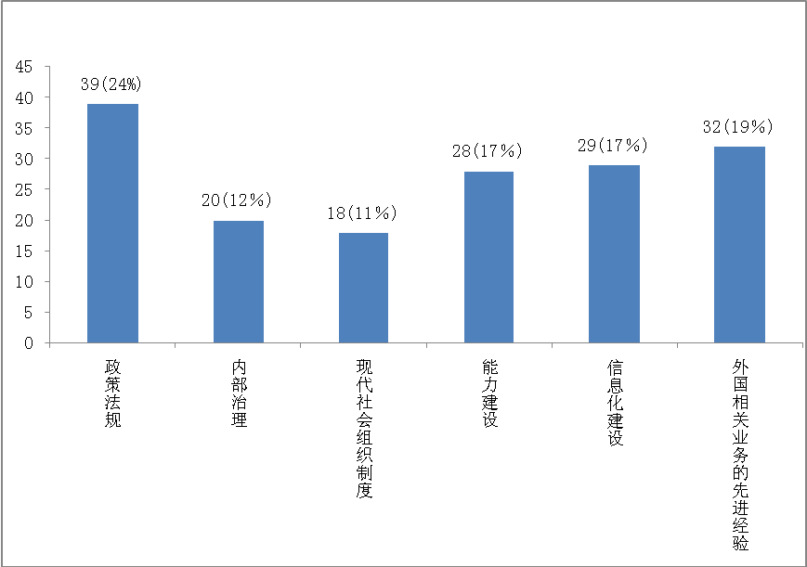
培训形式和方法
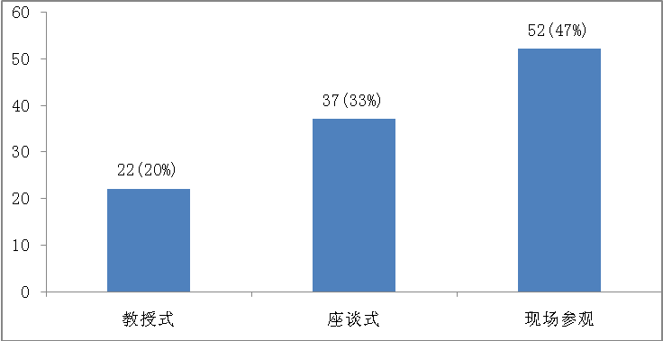
其他：邮件传送
培训时间
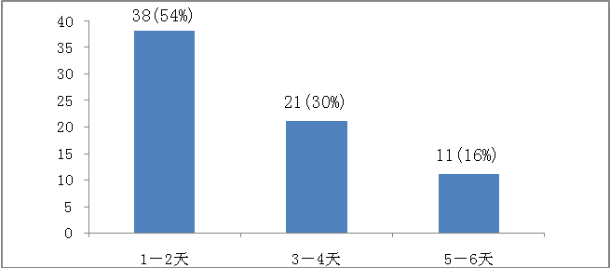
其他：根据情况而定
研讨活动
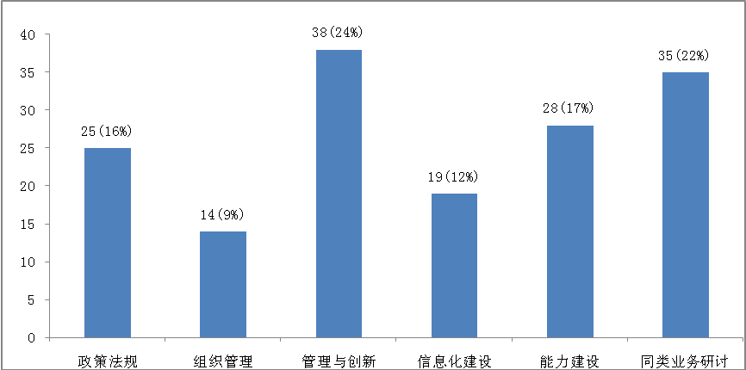
其他：如何提高成教的地位和如何进行合作共同发展

交流考察方面
交流考察项目
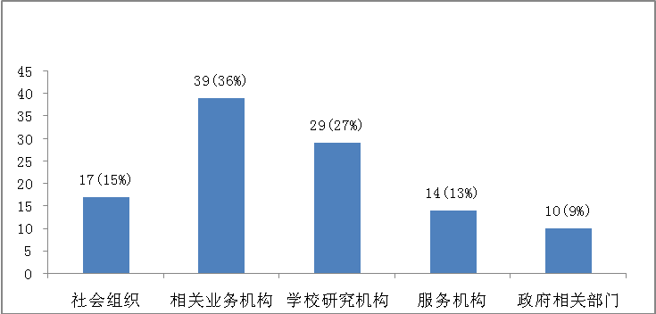
其他：（1）社区教育、技能培训、学历考试；（2）成教办学的优秀典型。
交流考察地
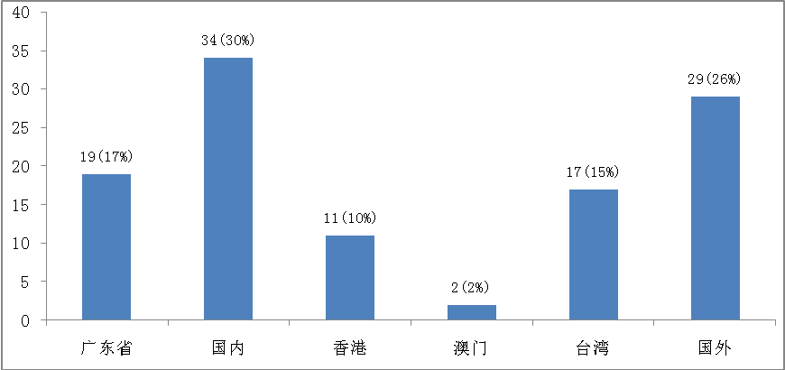
其他：（1）江浙、美国、芬兰、欧洲等；（2）能结合业务开展的先进点。

交流考察时间
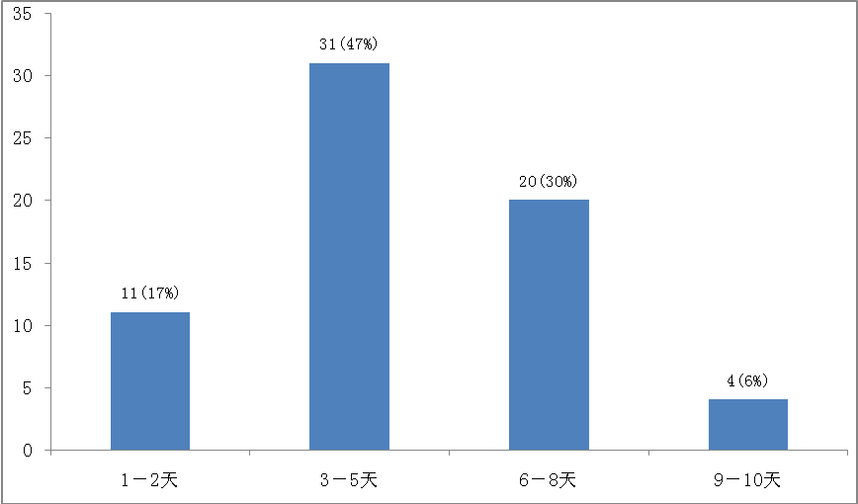
其他：根据情况而定。

信息化建设方面
项 目 | 具体建议 | 备注
对协会信息化建设的需求 | 1.教学管理和学科建设的统一平台  2．建立qq群，成立一个成教领域内各院校沟通交流的网络场所，注明工作单位与岗位。  3.推进网络系统建设，扩大网站功能，及时更新信息发挥QQ平台作用，传递更多的信息，教育资源互享。  4.提供相应的信息化建设主要内容，信息化建设要与省教育厅要求相一致，不能单方面发展，应整体、全面、一盘棋考虑教育的发展。  5.提供广东省内成教组织机构之间交流与合作的机会。  6.进行一次普及性的培训  7.多介绍国内外成教育的新动向  8.推广具有代表性学校的具体做法
您最感趣和需要的信息化系统项目与内容 | 1.政策法规、经验交流、科研  2.优质的成人教育管理系统、教学管理和教学课件  3.成人教育相关理论与实践、专题讲座视频的学习、PPT制作  4.望能及时把成人教育的动态、付费收取、信息及最新科研成果、经验提供，共享成教工作典型做法，介绍会员单位联系信息  5.国内外成人教育的现状、做法和新进展；国内外成人教育先进经验的介绍；国内成人教育方面的最新政策文件的解读，国际成人教育的动向  6.成人教育教学资源开发，建立“翻转课堂”平台，提供成人教育网络学习的资源建设。  7.如何在互联网的环境中构建高效的营运与营销体系  8.成高招生经验;成教与普教、中专、中技、职中、中学的沟通、协作  9.协会建设、省际间协会交流  10.我校自主开发的成人排课、学籍等管理系统，希望能在协会这个平台推广  11.有关社区教育、终身学习、学习型城市建设  12.专项建设、特色建设、乡镇成人教育建设
您对协会未来的信息化建设有何建议 | 1.开发适合广东成人教育的信息管理平台，现各校各自为政，协会不容易采集各校信息。  2. 群策群力，做好网上资讯平台，及时反映国内成人教育的动态信息，发布各成员的办学、招生信息。  3.信息及时更新，与兄弟省市信息交流、与全国各省市成教网沟通，资源共享;加强省成教的信息传播。  4. 增强协会会员的互动渠道，可以考虑搭建成教协会微信平台等  5.省教育厅一个部门，一个想法，一个做法，没有整体发展规划，特别是对成教发展，所以，暂时无法提供更多建议。  6.建立成人教育中公共课程的通用教学标准与考试题库  7.要以改革创新的精神，加大力度、加快速度，进一步搞好信息化建设
您可以提供哪方面的协助 | 1.经验分享交流，及时反映协会动态  2.计算机信息、管理、网站建设  3.框架结构  4.配合做好各项工作，积极参加协会组织的交流活动  5.组织及积极参与提供成人网络学习资源的建设工作。  6.协助了解国内外成人教育的发展趋势  7.把所获取的有关成人教育的信息、及时向有关人员传达。
您认为何种沟通方式更方便 | 邮件: 51 传真: 4 信件: 1 QQ: 38 微信: 13 其他: 2
其他方面

协会的宣传推广方面
项 目 | 需求与建议 | 备注
您最需要的宣传推广方式 | 1.办好省成人教育协会QQ工作群、成教协会网页平台，发挥其宣传作用，为各会员免费发布招生信息  2.校企合作、深入基层  3.省内高校在成人教育管理的先进经念  4.成人教育的方针、政策、法律与法规  5.要求协会在广东省内对现在的非会员单位加强宣传与引导，让他们了解协会的职能与任务。  6.学历教育，职业资格培训  7.通过媒体、报纸、电视、网络、邮件或微信宣传
您希望得到哪方面的宣传推广渠道和平台 | 1.通过成教协会网页平台、招生宣传资讯平台、继续教育培训项目资讯平台，及时提供相应的宣传信息资料  2.学院的办学特色与特色教育项目的推介  3.国家教育行政管理部门相关的的招生政策与相关信息  4.希望加强对大教育观意义的宣传  5.通过电子媒体、报刊杂志、电视、会议、报道、微信、短信等
您需要哪方面的资讯 | 1.报考情况、招生计划、教育最新动态。  2.学校管理方面、教学管理方面的经验。  3.有关成人教育研究与发展的资讯和成教相关理论、政策及成功做法  4.国内外成人教育先进经验的介绍及国内成人教育方面的最新政策文件的解读和其他高校成人与继续教育发展资讯,国际成人教育的动向等  5.国家对成教领域的政策信息和省历年来、较完整的的政策法规;其他地区教育政策法规;部分先进、示范高校比较好的做法  6.协会动态、国家政策法规、管理与创新  7.社区教育、乡镇成人教育、经费保障。  8.上级机关的发文及有关指示精神。  9.(1)社会对成高的需求(2)中专、中技、高中、职中对成高的需求(3)机关、企业对成高的需求  10.高校能够提供之教育合作项目合作  11.全民终身学习研究
其他方面 | 1.主要做到告知社会人士，哪些是合法的办学机构，哪些是不合法的，提醒他们择优就读，避免受骗  2.成教协会召开的会议，多务实，为成教排忧解难，多向教育厅献言献策
您希望协会提供其他哪些方面的服务?
1.与省政府沟通，解决民办学校后的实际问题。
2.希望在增加校外教学点、招生计划方面给以帮助。
3.多为会员单位做实事、做好事；组织同类业务单位（机构）的合作与协同发展方面研讨，定期组织学习交流活动。
4.更多地提供与国内外同行业的交流的机会，更多地提供目的明确的集体外出学习培训的机会，这样既能够学习到国内外成人教育的经验和做法，加强互动交流，也能够增进相互的了解和沟通。
5.成人教育的发展动态；历年成人教育招生政策及招生录取情况
6.协会应提供更多的全省成人与继续教育专业服务工作，如加强成人教育科学研究；组织开展成人、继续教育行业调研，为省内各办学机构提供有效资讯；为促进全省成人教育办学交流与合作提供一个较好的平台。
7.(1)及时发布国家相关的政策信息及省部级立项课题申报；(2)介绍优秀经验，提供案例分析；(3)及时更新成人教育、继续教育、终身教育及会员动态，提供链接；(4)通过微信、QQ等平台及时发布协会消息；(5)开展会员交流研讨会。
8.为成教的高职高专的发展创造良好的环境，优惠的政策支持，逐年增加高职高专学校“高升专”的招生指标，减少本科院校“高升专”的招生指标，直至最终取消。本科学校专心致志办“专升本”，高职高专学校专心致志办“高升专”，积极为我们呼吁、想办法。
9.(1)为各单位合作牵线搭桥(2)开展调研，抓住几个主要问题，向政府反映(3)协会和下属专业委员会，多交流沟通，每次会解决几个主要问题(4)每年进行一次先进单位的表彰，面要宽(5)提高政府、社会对成高的认识，树立成高良好的形象，支持成高发展
10.提供更多的全省成人与继续教育专业服务工作，加强成人教育科学研究；组织继续教育行业调研，为省内各办学机构提供有效资讯；为促进全省成人教育办学交流与合作提供一个较好的平台。
11.希望举办职业资格类培训班
12.我镇社区教育开展的如火如荼，希望协会能在社区教育方面提供一些指导。
13.教育行政部门的大力支持
您认为协会目前需要加强哪些方面的工作？
1.及时更新网站，为会员单位提供指导与支持，加强交流沟通，创办有正式刊号的成人教育期刊，优先为协会会员（从事成人教育工作者）提供论文发表方面的服务。
2.(1)成高录取很快进入录取阶段，请协会为更多学校录取开辟绿色通道，了解成高录取情况，为大家录取中更加顺利。(2)责成省政府、省教育厅召开成高专门会议、制定成高发展规则和相应的政策。(3)提高成教协会的地位和作用。(4)协会，教育厅、政府对民办高校中的成高给予更多关怀和支持
3.(1)教育信息化是教育改革发展的重要内容。为此，必须以改革和创新的精神，进一步推进教育信息化工程，充分利用网络和信息技术，把教育信息化融入到成人教育之中，以求实现教育信息化，推动教育现代化的目标。(2)为适应新时期、新形势的要求，望能多关心常务理事的学习提高，定期组织他们学习、交流与考察，形成共识、明确职责所在，更好地发挥作用。(3)注重开发、整合、利用各类教育资源，做好协会的宣传，推广工作，传送证能量、提高影响力。(4)要加强对地（市）各协会的工作指导，进一步提高各协会的职务质量和水平。(5)要充分发挥省成人教育协会在构建学习型社会中的积极作用，为实现中国教育梦多作贡献。
4.加强与先进办学单位的交流学习
5.制定新形势下开展成人教育政策和制度，同行的交流，秩序的规范，一起对外。利用学会的影响力，提高学费和清除不合法、不规范的外省办学机构，以保证合法、规范地开展工作。
6.与省政府沟通，解决民办学校后的实际问题。多宣传民办教育新法规；多介绍民办教育创新理念和做法；多介绍民办教育机构党组织建设先进做法；组织考察不一定要国外，最好是国内最优秀的民办院校。
8.需要在成教招生政策上向高职高专倾斜，维护高职高专的利益。
9.(1)如何规范、监管成人学历教育市场。如何督促行业进行自律。 (2)成人教育协会应树立自己的权威性，使得它不是一个松散的组织，成教协会能否让所有高校都能加入该组织。如现在市场上的建筑、汽车、烹饪这些行业协会的权威性就非常大。(3)怎样发挥成人教育协会的引领作用。
10.组织机构建设工作；成人教育专业研究工作；成人教育专业者培训工作。11.政策的解读及研究发展方略。

附件二：
经汇总协会会员意见及建议后，协会日后开展工作的设想
- 在适当时候，邀请有关领导、专家作如下专题报告：
1.邀请省教育厅主管成教工作的领导作国内及我省成人教育方面的最新政策解读；国内及我省成人教育发展的动态专题报告。
2.邀请省教育厅有关部门领导介绍我省历年成教招生政策、招生录取情况以及未来几年我省成人招生趋势分析等专题讲座。
3.邀请省社会组织总局有关领导介绍我省社会组织在管理创新方面如何先行先试以及我省将如何落实政府向社会组织购买服务等具体措施专题讲座。
4.邀请国内有关成人教育、继续教育、社区教育和终身教育的权威专家介绍国内外相关领域的最新发展趋势。
- 在开展研讨、交流合作方面：
1.鼓励协会内各专业委员会开展同类业务研讨、交流活动以及不同专业委员会之间开展管理与创新等内容的交流活动。
2.组织与兄弟省成协（特别是华东的上海市、江苏省、浙江省）相关业务机构开展交流学习活动；努力创造条件与兄弟省成协相关业务机构就具体项目（如开展社区教育活动）合作。
3.在政策允许的前提下，组织到成人教育、继续教育、社区教育及终身教育发达国家（如英国、澳大利亚、新加坡等）考察、学习。
- 在协会信息化建设方面：
1.协会网站的网页改版及功能扩展工作已基本完成，协会正努力及时更新、补充各栏目的内容，及时公布教育行政机关、省协会、中成协的工作动态。同时也希望会员踊跃向协会网站投稿，提供更多与本协会的宗旨和目标相关的活动信息、实践中的成功经验，供协会会员共同分享。
2.协会网页中“会员风采”栏目，是专门提供给会员单位的资讯平台，会员单位可在此栏目上作机构简介，发布有关办学、招生、继续教育培训等信息。
3.由于经费原因，协会网站进一步扩展功能方面遇到一定困难，欢迎有能力的会员单位给予协助。
- 协会的宣传推广及与会员沟通方面：
1.要努力办好协会网站的同时，继续努力办好《广东职业与成人教育》期刊，这是协会两个对外宣传的重要窗口。
2.仍采用电子邮件作为协会与会员沟通的主要方式，建议会员采用本人的手机号码建立@163.com邮箱。

